1. **IM（Instant Messaging）即时通讯开发**

[GoEasy Demo在线体验](https://www.goeasy.io/cn/demos/demos.html)

客户端开发

IM即时通讯服务 服务端开发

后期运维

* 客户端开发：包括手机app、桌面客户端，网页端，小程序端等
* 服务端开发：负责IM各种功能的实现，比如用户接入、关系链维护、收发消息、文件图片存储、内容安全审核等。
* 后期运维：持续性的运维，保证IM实时通讯服务端稳定可靠，又或者业务量上涨的扩容处理等业务

**IM即时通讯开发的3种主流实现方式：**

1、IM即时通讯开源代码

2、IM即时通讯自研

3、集成商业IM即时通讯SDK

*注：SDK，Software Development Kit，软件开发工具套件包含了一系列的API、库、工具和文档等，可以帮助开发者快速地开发出软件或应用程序*

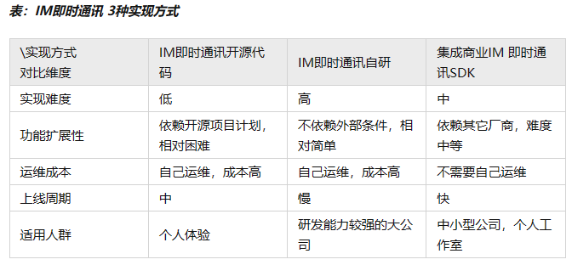

**1.1 实现方式一：利用开源项目**

以下介绍两款开源的即时通讯项目：

1. **MobileIMSDK**

项目地址：[https://github.com/JackJiang2011/MobileIMSDK](https://link.zhihu.com/?target=https%3A//github.com/JackJiang2011/MobileIMSDK%3Fsource%3Dzhihu%26article27" \t "_blank)

MobileIMSDK是一个原创移动端IM通信层开源框架，轻量级、高度提炼，历经8年、久经考验。是市面上唯一同时支持UDP+TCP+WebSocket三种协议的同类开源框架，支持iOS、Android、Java、H5，服务端基于Netty。

PS：需要注意的是该IM开源项目H5端暂未开源，小程序与Uniapp也还在开发之中。(暂不适用于网页端的平台)

1. **OpenIM**

项目地址：<https://github.com/OpenIMSDK/Open-IM-Server>

OpenIM的创始团队来自IM即时通讯高级架构师 ，由IM/WebRTC即时通讯专家团队开发，致力于用开源技术创造服务价值，打造轻量级、高可用的IM即时通讯架构，方便开发者构建多种IM即时通讯及实时音视频互动场景。

借鉴开源项目适合开发周期紧，无需太多定制化，可快速实现IM实时聊天功能。但IM功能一般相对简单、基础，且后续的功能扩展严重依赖开源项目的开发进度。如果对定制化功能需求比较高，不建议使用这种方式。

**1.2 实现方式二：自研实现**

对IM定制化要求高且有研发能力的团队一般采取自研IM即时通讯的方式，IM即时通讯技术涉及范围很广，完全自研IM即时通讯对研发团队能力、资金投入要求都比较高，研发周期也会拉的比较长。为了防止错失商机，需要做好长期的规划。

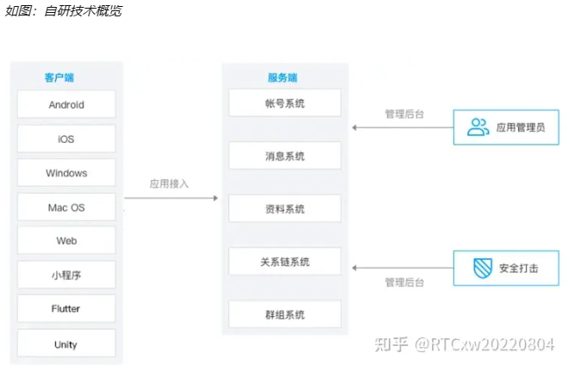

**自研IM即时通讯过程的一些普遍的技术难题：**

* 消息的可靠性、有序性
* 高并发场景下的消息实时推送，以及消息拉取
* 消息存储方案选型：使用读扩散还是写扩散
* 消息未读数的准确计算
* 群回执消息
* 异地多活

自研过程中，有些功能也可以直接使用市面上的成熟的IM即时通讯产品，比如文件存储，安全审核，消息离线推送。以加快研发步伐。未来如果决定自研这部分功能，也可以很方便的替换掉，达到事半功倍的效果。

对于有经济和开发实力的企业，且业务预期客户体量大，可以靠自研实现，符合后期功能拓展、快速迭代和稳定运维的规划，但自研IM周期长、成本较高，而引入开源项目，无法很好的扩展新功能，且运维复杂，难以支撑未来的长期发展。

**折中方案：**

集成商业IM即时通讯SDK；既可以较快上线，又不用投入过大的成本，还可以定制化需求。则是最便捷的方式，这也是目前较主流的开发模式。现在IM即时通讯SDK厂商都很成熟，很多中小型公司会选择此方式。

* 1. **实现方式三：集成商业IM即时通讯SDK**

若使用集成SDK，业务流程如下：

* 申请IM即时通讯SDK厂商服务账号，获取账号秘钥，用于用户登录。
* 开发业务服务后台，用于计算登录鉴权信息。
* 集成SDK，开发应用程序（比如网页端应用、Android应用、小程序等）。 以收发消息为例，各模块之间的交互流程如下：

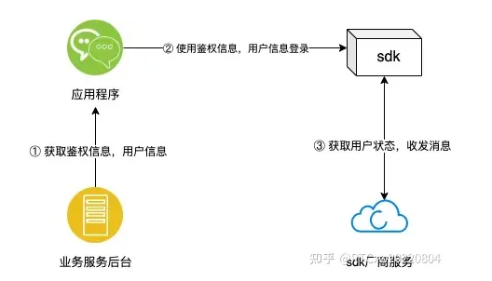

目前几大主流的IM云服务供应商如下：

[网易云信](https://doc.yunxin.163.com/)：提供两个月的免费试用。功能较为完善，覆盖IM基础功能以及基于三大通讯运营商的短信、电话等服务，属于网易to B业务的重要项目，倾向于打造收费且稳定的服务品质。

[腾讯云](https://cloud.tencent.com/product/im)：主要提供IM基础功能。可以申请免费试用，但每天有名额限制。

[融云](https://www.rongcloud.cn/product/im?_sasdk=fMjU0OTYw)：IM基础服务免费，例如聊天、通话等基础功能。高阶功能收费。

[GoEasy](https://www.goeasy.io/cn/im.html)：包括IM聊天与服务端在线客服，量身为js技术栈打造的IM即时通讯服务，天然支持各种小程序、Uniapp和Web应用 [GoEasy开发文档](https://docs.goeasy.io/2.x/)

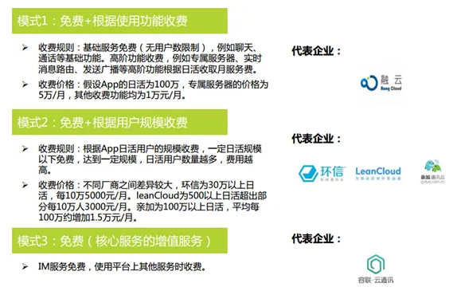

从产品背景上划分：网易、腾讯、阿里推出的IM云服务属于这个市场上的巨头级产品，尤其腾讯和网易，有着十余年的IM开发运维经验，比较成熟。而融云、环信、亲加、容联云则属于创业公司级产品，多数融资到A轮，为吸引客户做出的免费力度比较大。如果是作为资金紧缺的创业公司，可以通过各家开放的免费项目进行测试，从而选择性价比最高的。而对于想要长远发展的产品来说，免费的服务无法作为长期的IM功能支持，收费且稳定的大公司级产品应该作为重点考虑。

[3款IM云服务产品对比 即时通讯云产品横向评测](https://baike.baidu.com/tashuo/browse/content?id=7a42871d4f3adefd79e93fb5)

1. **智能客服实现**

**（这里如果仅考虑快速高效地提供给用户一系列解决方案，是否可以舍弃智能客服的功能，替换为帮助文档/用户指南？）**

**设计方向：**

文字类客服机器人

**交互流程：**

用户需要通过文字或语音向对话机器人的用户界面输入一段信息。紧接着机器人会识别并理解这段信息，判断这个由信息开启的对话是问答、闲聊还是任务，并给出相应的回应方案

**主要的服务流程：**

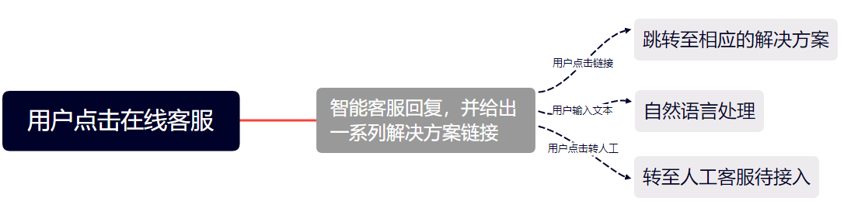

1. 对话的开启：

* 点击替代文字输入

由于在描述问题时用文字输入成本相对高，所以在开启对话的时候，尽量通过卡片组件和输入框上的快捷短语方式点击替代文字输入

* 合理排序推荐模块

根据算法和产品充分沟通确认要展示的必要推荐模块，一般会分为两类：与该用户强相关的问题和用户最关注的问题

1. 对话的互动

* 明确对话目标

在客服咨询的过程中，用户希望以最高效的方式解决用户的问题，然后离开。于是高效快速获得解决方案是对话目标

* 可返回退出

在对话的过程中难免会有误操作导致对话方向有误或无法进行下去的情况。尽量提供回到上一步或退出整个对话的入口。

* 降低用户输入成本

如果智能客服可以通过调取记录的方式获取如用户的身份（客户/设计师），用户的项目编号等信息，那应该直接显示，让用户做简单的确认就好，这样就免去了复杂的输入操作。如果一定要用户输入的内容的话，还是可以通过快捷短语的方式用点击替代输入提升效率。同时基于业务的判断还可以将要确认的信息进行合并组合，让用户一次确认多个要点信息。

1. 结果的展示

* 文字展示

通常结果是一段文字，但文字的展现不一定要平铺直叙，有很多更好的展现可能。比如将较长的文字结构化成多段，并配有段落标题；或者将文字中最重要的信息通过颜色或加粗突出显示；添加EMOJI表情帮助指引阅读等等方法。

* 相关推荐

有时候机器人不确定自己命中的答案是否正确，因此需要推荐一些相似问题以防用户还有疑问。

**实现方式：**

目前市面上多为调用外部接口，建立自有的知识库和语料问答体系。

以下为[阿里云智能对话机器人](https://help.aliyun.com/document_detail/197584.html)

